2nd International Vocational Science Symposium., IVSS 2018

2. Uluslararası Mesleki Bilimler Sempozyumu, IVSS 2018
http://www.meslekisempozyum.com | IVSS 2018  © Mesleki Bilimler Dergisi (MBD) & Ankara Üniversitesi
Received date; reviewed; accepted date
Kırsal Bölgeler İçin Düşük Maliyetli Sabit Mıknatıslı Senkron Alternatör Tasarımı ve Analizi
Engin HÜNER ¹, Hayrettin TOYLAN ², Taner DİNDAR ³, Yasin BEKTAŞ ⁴
¹ Kırklareli Üniversitesi, Teknoloji Fakültesi, Enerji Sistemleri Mühendisliği
² Kırklareli Üniversitesi, Teknoloji Fakültesi, Mekatronik Mühendisliği
³ Ankara Üniversitesi, Nallıhan Meslek Yüksekokulu, Elektronik ve Otomasyon Bölümü
⁴ Aksaray Üniversitesi, Teknik Bilimler Meslek Yüksekokulu, Elektrik Bölümü
Sorumlu Yazar: engin.huner@klu.edu.tr (Engin HÜNER)
Özet: Yenilenebilir enerji kaynaklarından biri olan rüzgar enerjisi enerji nakil hatlarına uzak olan kırsal bölgelerin enerji ihtiyacının karşılanması için önemlidir. Küçük ölçekli bir alternatör için en uygun aday sabit mıknatıslı tipte bir alternatör yapısıdır. Yapılan bu çalışmada da radyal akılı sabit mıknatıslı bir alternatör önerilmiştir. Önerilen bu alternatör demir nüvesi asenkron makine gövdesinden oluşmaktadır. Asenkron makineler endüstride en çok kullanılan elektrik makineleri olduğu için üretim maliyetleri çok düşüktür. Dolayısıyla mevcut olanaklarla üretim maliyetini indirmekte hedeflenmiştir. Bununla birlikte temel bir asenkron makine demir nüvesi alınarak sabit mıknatıslı senkron alternatör tasarlanması ve 3d sonlu elemanlar yöntemini kullanan ANSYS_maxwell yazılımının RMXPRT modülü kullanarak tasarımın analizleri ve optimizasyonunun yapılması amaçlanmıştır. Böylelikle kırsal bölgeler için üretim maliyetlerinin minimum olduğu ve elektriksel performansın maksimum olduğu bir sabit mıknatıslı radyal akılı senkron (SMRAS) alternatör tasarlanması ve üretim parametreleri elde edilecektir. Tasarım ele alınan temel asenkron motor gövde büyüklüğüne göre gerçekleştirilecektir. ANSYS firmasının maxwell programının RMXPRT modülü ile tasarım parametrelerine bağlı olarak analizler gerçekleştirilecektir. RMXPRT modülünün en önemli özelliği analiz süresini kısaltmasıdır. Tasarımda kullanılan asenkron motor gövdesi 24 oluklu yapıdadır. Tasarlanan SMRAS alternatör 8 kutuplu olarak analiz edilmiştir. Nominal devir sayısı 750 devir/dakika’dır. Sargı adım sayısı (1-4) olarak belirlenmiştir. Oluk başına faz sayısı birdir. Her bir olukta 5 paralel kola sahip 35 sipirlik sarım uygulanmıştır. Tasarımı ve manyetik analizleri gerçekleştirilen SMRAS alternatörün elektriksel ve mekaniksel parametreleri elde edilmiştir. Elde edilen sonuçlardan üretim maliyetinin minimum olduğu görülmektedir. Tasarlanan SMRAS alternatör düşük maliyeti ile birlikte kırsal bölgeler için enerji ihtiyacının karşılanması noktasında önemli bir adaydır. Bununla birlikte temel asenkron makine gövde yapısı kullanılarak farklı güçlerde SMRAS alternatör üretimi yapılabileceği de yapılan analizler sonucu görülmektedir.
Anahtar Kelimeler: Sabit Mıknatıslı Alternatörler, Rüzgar enerjisi, Kırsal bölgelerde enerji üretimi

Low Cost Permanent Magnet Synchronous Alternator Design and Analysis for Rural Areas
Abstract: Wind energy, one of the renewable energy sources, is important for meeting the energy needs of rural areas remote from energy transmission lines. The most suitable candidate for small scale alternator is a permanent magnet alternator construction. In this paper, a radial flux permanent magnet alternator is proposed. The proposed alternator consists of iron core of asynchronous machine body. Because asynchronous machines are the most used electric machines in the industry, their production costs are very low. Therefore, it was aimed to reduce the production cost with the available facilities. However, it is aimed to design a permanent magnet synchronous alternator by taking a basic asynchronous machine iron core and to analyze and optimize the design by using the RMXPRT module of ANSYS Maxwell software which uses 3d finite element method. Thus, a permanent magnet radial flux synchronous (PMRFS) alternator with minimum production costs and maximum electrical performance for rural areas will be designed and production parameters will be obtained. The design will be based on the body size of the basic asynchronous motor considered. The analysis will be carried out according to the RMXPRT module of Maxwell program of ANSYS depending on the design parameters. The most important feature of RMXPRT module which reduces analysis time. The asynchronous motor body used in the design has 24 slotted structures. The designed PMRFS alternator was analyzed with 8 poles. The nominal speed is 750 rpm. The number of winding steps is specified as (1-4). The number of phases per slot is one. In each slot, 35 turns of 5 parallel arms are applied. The electrical and mechanical parameters of the PMRFS alternator for which design and magnetic analysis are performed have been obtained. It is seen that the production cost is the minimum from the obtained results. The designed PMRFS alternator is an important candidate for meeting the energy need for rural areas with low cost. However, analysis using PMRFS alternator with different power can be done by using basic asynchronous machine body structure.
Keywords: Permanent Magnet Alternators, Wind energy, Energy production in Rural Areas
- Giriş
Son yıllarda yenilenebilir enerji kaynaklarına ilgi artmıştır. Bunun en büyük nedeni artan enerji ihtiyacı ve enerjiye ulaşımın güç olduğu bölgelere enerjiyi ulaştırmadaki maliyetlerin yüksek oluşudur. Yenilenebilir enerji kaynaklarının en önemli iki tanesi de güneş ve rüzgar enerjisidir. Yapılan bu çalışmada enerji nakil hatlarına uzak olan kırsal bölgelerdeki enerji ihtiyacını karşılamak için rüzgar enerjisi önerilmiş ve rüzgar türbini olarak ANSYS-RMXPRT modülü ile alternatör tasarlanmıştır. Tasarımda maliyetler dikkate alınarak standart bir asenkron motor gövdesi kullanılmıştır. Böylelikle kırsal bölgeler için ufak güçlü düşük maliyetli bir sürekli mıknatıslı senkron (SMS) alternatör tasarımı elde edilmiştir. Sabit mıknatıslı alternatörler iki grupta incelenmektedir. Birincisi radyal akılı sürekli mıknatıslı (RASM) alternatörler, ikincisi ise eksenel akılı sürekli mıknatıslı (EASM) alternatörlerdir. Yapılan çalışmalarda güç yoğunluğu ve verim açısından EASM alternatörlerin daha üstün olduğu vurgulanmıştır. Bununla birlikte EASM alternatörlerin üretim maliyetleri, nüveli tiplerde yüksek vuruntu momentleri açısından dezavantajları vardır (Aydın, 2007; Ayçiçek vd., 2012). RASM alternatörler ise EASM alternatörlere göre daha düşük verim ve güç yoğunluğuna rağmen üretim maliyetleri açısından avantajlıdır. Yapılan bu çalışmada tasarlanan RASM alternatörün tasarım parametreleri verilerek, ANSYS maxwellde tasarım süreci ve hava aralığının optimizasyonu yapılarak alınan değerler verilmiştir. Radyal akılı süreli mıknatıslı senkron alternatörlerde manyetik akı iç çaptan statora ve stator boyunduruğundan radyal mesafeyi kat ederek diğer kutup ayağı ile devresini tamamlar. Manyetik akının izlediği yol şekil 1’de verilmiştir.
Şekil 1. RASM senkron makine manyetik akı yolu
Manyetik akının izlediği yoldan dolayı bu tip elektrik makineleri radyal akılı olarak sınıflandırılır. Bununla birlikte senkron alternatörleri alan sargılı ve sürekli mıknatıslı olarak ikiye ayırabiliriz. Sürekli mıknatıslı tiplerinde ise yüzey yerleştirmeli veya gömülü tip olarak ikiye ayrılır. Ayrıca radyal akılı sürekli mıknatıslı makinelerde iç rotorlu yapıların dış rotorlu yapılara göre daha yüksek çıkış gücü ve moment sağlamaktadırlar (Tarımer ve Ocak, 2016).
- Malzeme ve Metot
Yapılan çalışmada tasarlanan RASM alternatörün analizleri ANSYS firmasının maxwell programının RMXPRT modülü ile gerçekleştirilmiştir. Yapılan birçok RASM alternatör tasarımında maxwell 3d ve RMXPRT modülü kullanılmıştır. Yapılan çalışmalarda alınan sonuçlar deneysel sonuçlarla da doğrulanmıştır (Yıldırız ve Aydemir, 2009; Hüner ve Ataözden, 2016; Gör, 2014). Maxwell programında elektrik makinesinin tasarımı için 3 adet modül vardır. Bunlar sırasıyla 2d, 3d ve RMXPRT modülleridir. Elektrik makinesinin 3d tasarımı ve analizi 2d’ye göre daha fazla zaman almaktadır. RMXPRT modülün de ise temel elektrik makinesi modelleri bulunmaktadır. Maxwell programının kütüphanesinden seçilen bir model üzerinde analiz yapılmak istendiğinde ise çok daha kısa sürede sonuç alabilmek mümkündür. Yapılan bu çalışmada da analiz sürecini kısaltıp değerlerin elde edilmesi için RMXPRT modülü kullanılmıştır. Tasarımı yapılan RASM alternatörün parametreleri çizelge 1’de verilmiştir.

Çizelge 1. RASM alternatörün elektrik ve mekanik parametreleri
Genel Makine Parametreleri |  | Oluk değerleri
Makine tipi | RASM alternatör | Hso | 0,5 mm
Kutup sayısı | 8 | Hs2 |  | 8,5 mm
Rotor pozisyonu | İç rotorlu | Bs0 |  | 2,5 mm
Referans hız | 750 d/dk | Bs1 |  | 4 mm
Bağlantı tipi | Yıldız | Bs2 |  | 6 mm
Güç | 0,75 kW | Rotor Değerleri
Gerilim | 55 V | Dış çap |  | 64-69 mm
Çalışma sıcaklığı | 75 C0 | İç çap |  | 30 mm
Sürtünme kayıpları | 12 W | Uzunluk |  | 70 mm
Stator değerleri |  | Kutup yay oranı |  | 0,8
Dış çap | 120 mm | Mıknatıs Tipi |  | NdFeBr (N35)
İç çap | 70 mm
Uzunluk | 70 mm
Doldurma Faktörü | 0,95
Demir nüve | M19-24G

Çizelge 1’de standart bir asenkron motor gövdesinin parametreleri ele alınmıştır. Tasarımda kullanılan asenkron makine yapı büyüklüğü 120’dir (iç stator çapı). 120’lik yapı büyüklüğü için oluk yapısı ve stator yapısı korunmuştur. Sargı yapısı, kutup sayısı, nominal elektriksel büyüklükleri ve rotor yapısı yeniden tasarlanmıştır. Şekil 2’de ANSYS maxwell RMXPRT modülünde tasarlanan RASM senkron alternatörün 2 boyutlu görüntüsü verilmiştir. RMXPRT modülünde tasarımlar 2 boyutlu olarak gösterilmektedir. Tüm parametreler hazır araçların içine değer olarak girilmektedir. Bununla birlikte 2 ve 3 boyutlu tasarımlarda ise programın çizim araçları ile makine yapıları oluşturulmaktadır. Ayrıca programın farklı çizim programlarını destekleyen uzantıları (dwg, sldprt, …) ile de program içine dışarıdan çizim eklenebilmektedir.
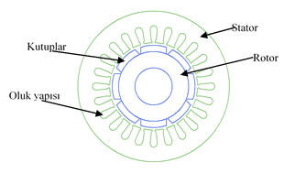
Şekil 2. Tasarlanan RASM senkron alternatörün RMXPRT modeli

- Sonuç ve Değerlendirme
Tasarlanan RASM senkron alternatörün çizelge 1 ve şekil 2’ye göre gerekli değerler programın proje yöneticisinde girildikten sonra analizler gerçekleştirilmiştir. Elde edilen değerler hava aralığının 0,5 – 3 mm aralığında 0,25 mm aralıklarla değiştirilmesi sonucunda alınarak en uygun değerler belirlenmiştir. Şekil 3’de analiz sonucunda alternatör uçlarından elde edilen akım sinyali görülmektedir. Akım sinyalinin tepe değeri 22 amper civarındadır. Bununla birlikte sinüsoidale yakın bir çıkış akımına sahiptir.
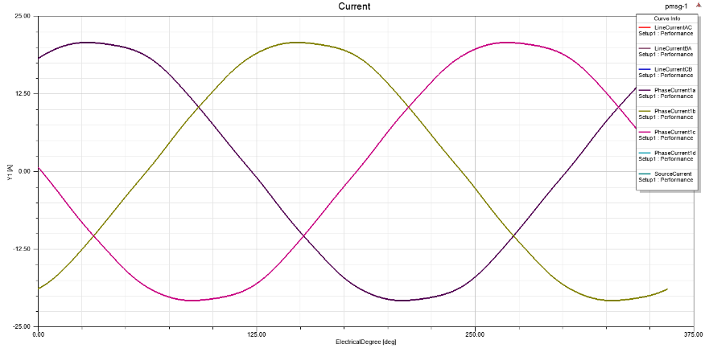
Şekil 3. RASM senkron alternatörün çıkış akımı

Şekil 4’de hava aralığındaki manyetik akı yoğunluğu verilmiştir. Hava aralığı mesafesi değişkeni olarak “Airg” alınmıştır. Airg’nin değeri 1 mm’den 6 mm’ye kadar değiştirilerek hava aralığının 0,5 mm’den 3 mm’ye değişimi elde edilmiştir. Dolayısıyla grafiklerde verilen Airg=1 mm hava aralığı tüm çap boyunca olduğu için 0,5 mm’ye karşılık gelmektedir. Şekil 4 incelendiğinde 0,5 mm hava aralığından 3 mm’ye doğru hava aralığı manyetik akısının trapezodial dalgadan uzaklaşarak sinüsoidal dalgaya benzediği görülmektedir.
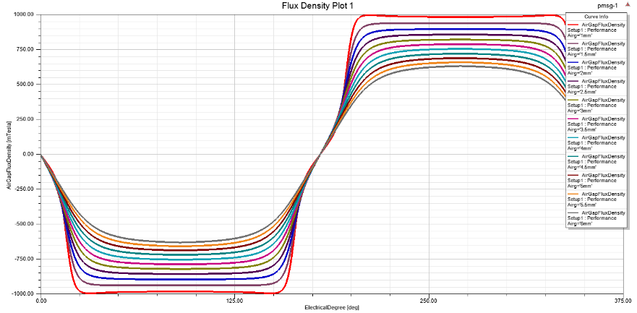
Şekil 4. RASM senkron alternatörün çıkış akımı
Şekil 5’de RASM senkron alternatörün indüklenen hat gerilim eğrisi verilmiştir. Hava aralığının 0,5 mm’den 3 mm’ye kadar olan değerleri için indüklenen hat gerilim değerinin tepe değerleri sırasıyla 107.47, 103.03, 98.92, 95.11, 91.51, 88.11, 84.62, 81.02, 77.60, 74.39 ve 71.37 volt olarak elde edilmiştir. Çıkış gerilim eğrilerine bakıldığında da hava aralığı akısına bağlı olarak 0,5 mm’den 3 mm’ye doğru sinüsoidale yaklaştığı görülmektedir.
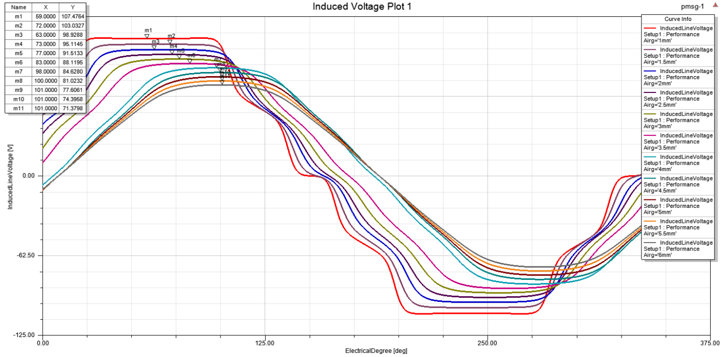 Şekil 5. RASM senkron alternatörün indüklenen hat gerilimi

Şekil 6’da RASM senkron alternatörün verim eğrisi verilmiştir. Maksimum değerler incelendiğinde 0,5 mm’den 3 mm’ye sırasıyla verim değerleri %’lik olarak 71.41, 73.92, 76.53, 79.05, 81.40, 83.61, 85.76, 86.84, 84.09, 73.56 ve 56.88 olmaktadır. Hava aralığının 2,25 mm değerinden sonra verimin düştüğü görülmektedir.
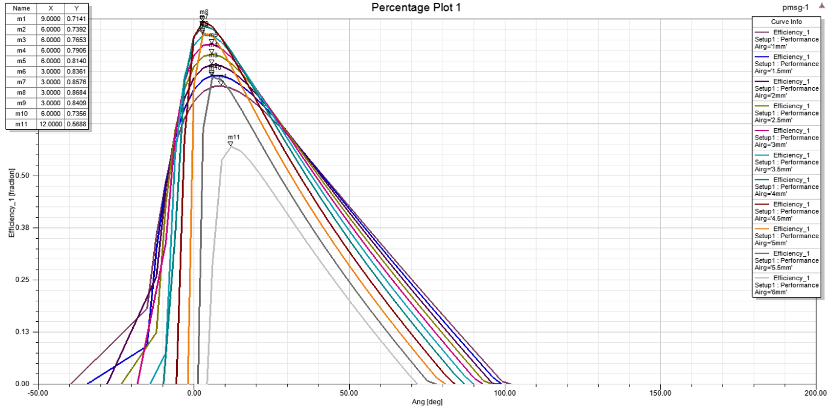Şekil 6. RASM senkron alternatörün verim eğrisi

Şekil 7’de RASM senkron alternatörün vuruntu momenti değerleri verilmiştir. 0,5 mm hava aralığı değerine göre hava aralığının artışına göre vuruntu momentinin azalışı 0,75 - 1 - 1,25 – 1,5 – 1,75 – 2 – 2,25 - 2,5 – 2,75 ve 3 mm’ye göre sırasıyla %13, %29, %45, %54, %60, %66, %72, %75, %78 ve %80 olduğu görülmektedir.
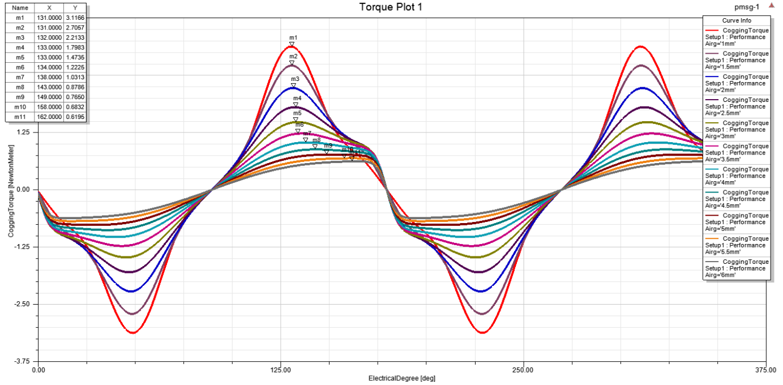 Şekil 7. RASM senkron alternatörün vuruntu momenti

- Sonuçlar
Yapılan bu çalışmada RASM senkron alternatörün analizi ANSYS firmasının maxwell programının RMXPRT modülü ile gerçekleştirilmiştir. RMXPRT modülündeki hazır makine modellerinden yararlanılarak analiz süresi kısaltılmıştır. Bununla birlikte standart 120 yapı büyüklüğüne sahip bir asenkron motor gövde parametreleri kullanılarak ta kırsal bölgelerde ucuz maliyetli bir alternatör geliştirilmesi amaçlanmıştır. Tasarımı yapılan RASM senkron alternatörün referans olarak alınan nominal gücü 0,75 kw, nominal hızı 750 d/dk ve kutup sayısı ise 8’dir. Dolayısıyla önerilen RASM senkron alternatör kırsal bölgelerde rüzgar enerjisinden faydalanarak enerji ihtiyacının kazanılması için yeterlidir.
Alınan analiz sonuçlarından %80 ve üstü verim değeri için hava aralığının 1,5 mm olduğu görülmektedir. 1,5 mm hava aralığı değeri için %81 verim elde edilmiştir. Bununla birlikte indüklenen gerilimler incelendiğinde 1,5 mm’den 2 mm’ye doğru daha sinüsoidal olduğu görülmektedir. Ayrıca vuruntu momentleri açısından şekil 7 incelendiğinde 0,5 mm hava aralığına göre 1,5 mm hava aralığında vuruntu momenti %54.9, 2 mm hava aralığında vuruntu momenti ise %66.88 azalmaktadır. Dolayısıyla ki değer için gerilim düşümleri de karşılaştırılırsa 1,5 mm hava aralığında % 14,9 azalma, 2 mm hava aralığında ise %21,49 azalma görülmektedir. Bundan dolayı optimum değer olarak hava aralığını 1,5mm almak uygundur.
- Kaynakça

Ayçiçek, E., Bekiroğlu, N., Şenol, İ.., (2012), Optimization of Rotor Structure for Providing Minimum Cogging Moment by Using Open Slot Method in Axial Flux Permanent Magnet Motors, Journal of Engineering and Natural Sciences, 212: 392-401.
Gör, H., (2014), Eksenel Akılı Jeneratörlerin Tasarımı ve Uygulaması, Doktora Tezi, Gazi Üniversitesi, Fen Bilimleri Enstitüsü
http://www.emo.org.tr/ekler/acc8e85c11092da_ek.pdf, E.Tar: 11.02.2018
Hüner, E., Ataözden, Y., (2016), Küçük Güçlü Rüzgar Türbinleri İçin 3d SEY Programı ile IPMS Alternatörün Elektromanyetik Tasarımı ve Analizi, Kırklareli Üniversitesi Mühendislik ve Fen Bilimleri Dergisi, 2(2): 60-73.
Tarımer, İ., Ocak, C., (2009), Performance Comparision of Internal and External Rotor Structured Wind Generators Mounted from Same Permanent Magnets on Same Geometry, Electronics and Electrical Engineering, 92(4): 65-70.
Yıldırız, E., Aydemir, M.T., (2009), Küçük Güçlü Bir Rüzgar Jeneratörünün Kullanımı için Eksenel Akılı Bir Sürekli Mıknatıslı Motorun Analizi, Tasarımı ve Gerçekleştirilmesi, Gazi Üniversitesi Mühendislik-Mimarlık Fakültesi Dergisi, 24(3): 525-531.

